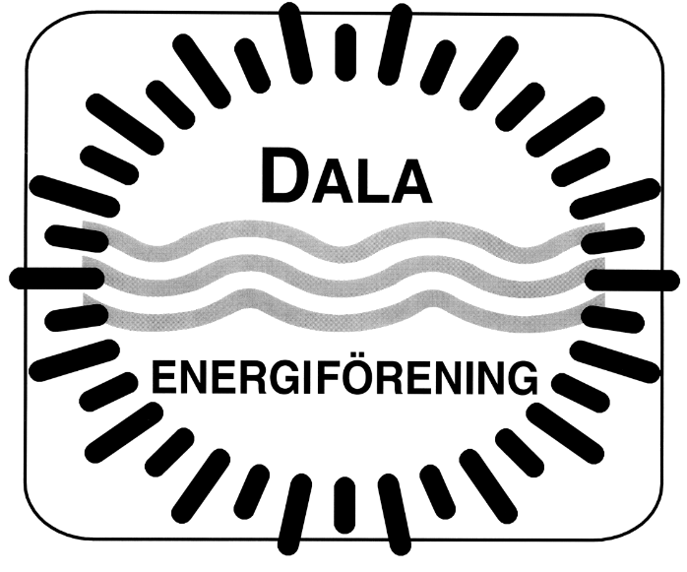 Falun, 2015 04 15

Årsmötesprotokoll Dala Energiförening

Plats: Studiefrämjandets lokaler, Magasingatan 27, Falun
Tid: Tisdagen 15 april, kl 19.30, efter Jesper Elsanders föreläsning

Närvarande : Dennis Adås, Jan-Erik Bergkvist, Lars Hedvall, Herman Siklund, Jakob Ebner, Erling Sjöberg med fru, Christer Eklund, Magnus Svensson, Gunnar Grusell och Lennart Hedberg.

Årsmötets beslut

§ 1 Val av ordförande och övriga funktionärer för sammanträdet
Valdes: mötets ordförande Jan-Erik Bergkvist samt mötets sekreterare Jakob Ebner
årsmötesprotokollets justerare Lars Hedvall samt Dennis Adås.

§ 2 Godkännande av dagordningen
Godkändes.

§ 3 Fråga om laga kallelse
Godkändes.

§ 4 Styrelsens verksamhetsberättelse samt räkenskapsredogörelse
Godkändes. Synpunkter framfördes att projektkontot borde arbetas om så att det tydligare
framgår i nästa års redovisning vad pengarna användes till.

§ 5 Revisorernas berättelse
Revisorerna hade inget att erinra och föreslog att ansvarsfrihet skulle beviljas.

§ 6 Fastställande av resultat – och balansräkning
Redovisningen godkändes.

§ 7 Fråga om ansvarsfrihet för styrelsen
Ansvarsfrihet beviljades.

§ 8 Fastställande av antal ledamöter och suppleanter i styrelsen
Fastslogs till att omfatta 5 ordinarie ledamöter och 1 suppleant

§ 9 Val av ordförande i styrelsen
Omval av Dennis Adås.

§ 10 Val av ledamöter och suppleanter i styrelsen

Ordinarie ledamöter
Kvar ett år till: Sanne Godow.
Omval på 2 år: Lars Hedvall
Omval på 1 år: Roger Björklund
Nyval på 2 år: Magdalena Horn ska tillfrågas, om hon avböjer är platsen vakant.
Suppleant
Omval på ett år: Jakob Ebner.

§ 11 Val av revisorer
Revisor
Omval på ett år: Herman Siklund.

Revisorsuppleant
Omval på ett år: Börje Lindvall.

§ 12 Val av valberedning
Omval av Gunnar Grusell (sammankallande) och Ingegerd Kjellberg.

§ 13 Fastställande av årsavgiftens storlek
Fastslogs att årsavgiften förblir oförändrad till nästa år: 200kr.

§ 14 Ärenden vilka av styrelsen förelagts årsmötet
Inga.

§ 15 Ärenden som väckts i enlighet med paragraf 14
Inga.

§ 16 Övriga ärenden som årsmötet beslutar ta upp till behandling
Inga.

§ 17 Avslut
Jan-Erik Bergkvist avtackades för sina långåriga och värdefulla insatser i styrelsen.
Alla närvarande tackades och mötet avslutades.

………………………………………………….
Vid pennan: Jakob Ebner

------------------------------------------------ ------------------------------------------------
Justerare: Lars Hedvall Justerare: Dennis Adås

